

Elsa Romo

@ElsitaRomo

[elsaromo459@gmail.com](mailto:elsaromo459@gmail.com)

+52 1 55 3292 5873

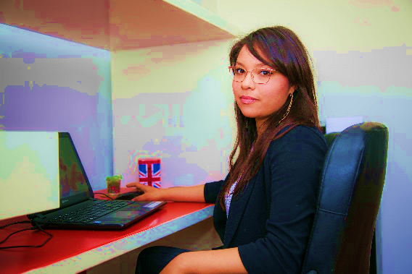

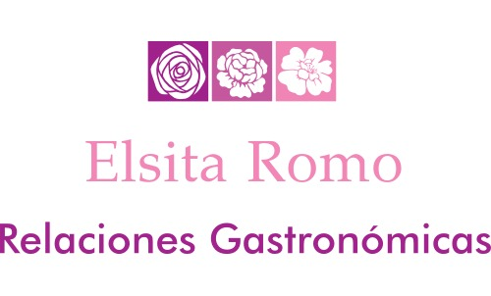Lic. En Administración de Empresas con especialidad en Relaciones Públicas, Gastronomía y Turismo. Perfil inclinado a mercadotecnia, desarrollo y posicionamiento de negocios y redes sociales.

[](https://www.google.com.mx/search?biw=1093&bih=517&tbm=isch&q=jose+cuervo+logo&revid=519390893&sa=X&ei=6HRbVa3wKIWryQTbz4DYDg&ved=0CBwQ1QIoAA)[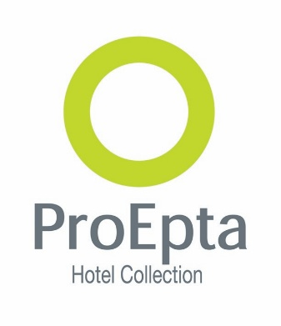](http://www.google.com.mx/url?sa=i&rct=j&q=&esrc=s&source=images&cd=&cad=rja&uact=8&ved=0CAcQjRw&url=http://proepta.blogspot.com/&ei=JnhbVeiGAsScsAWJqYGwBg&bvm=bv.93564037,d.aWw&psig=AFQjCNHYebMhWHoWWXNaiRf4lHvduS8Q0Q&ust=1432144281942993)[](http://www.louisbarnettchocolates.com/)Marcas y firmas más destacadas con la que he colaborado:

[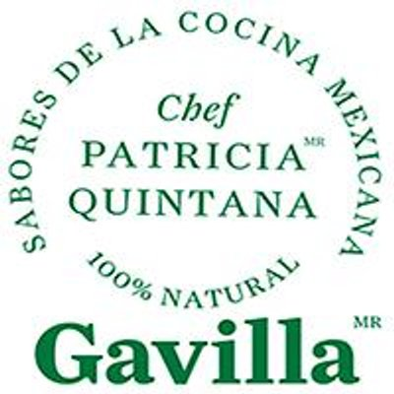](https://www.google.com.mx/url?sa=i&rct=j&q=&esrc=s&source=images&cd=&cad=rja&uact=8&ved=0CAcQjRw&url=https://twitter.com/gavillapq&ei=V3RbVe-SGcKKsAWG8oCIDw&bvm=bv.93564037,d.aWw&psig=AFQjCNEqZ3Mfl8YJFLnGGAgj1Vo12RwJgw&ust=1432143277052655)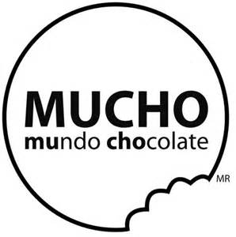[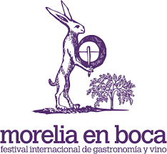](http://www.google.com.mx/url?sa=i&rct=j&q=&esrc=s&source=images&cd=&cad=rja&uact=8&ved=&url=http://moreliaenboca.com/bienvenida-morelia-en-boca-2015/el-conejo-en-el-logo/&ei=a3ZbVbW2Ecr4yQTppoHoBA&bvm=bv.93564037,d.aWw&psig=AFQjCNGq8FeUgb8UBZvkT3xgGToMaewVLA&ust=1432143851701635)

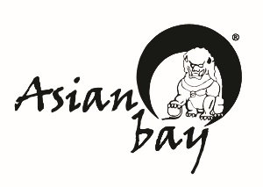

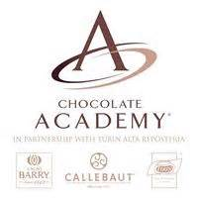

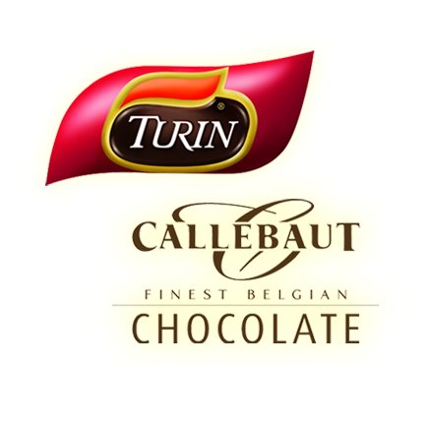

[](http://www.google.com.mx/url?sa=i&rct=j&q=&esrc=s&source=images&cd=&cad=rja&uact=8&ved=0CAcQjRw&url=http://www.thebusinessdesk.com/yorkshire/uk-trade-amp-investment-ukti.html&ei=3X5bVZ_hFovXsAXKioKQAg&bvm=bv.93564037,d.aWw&psig=AFQjCNGvZMt5q2c9zyzTANJhkkCJTSbstA&ust=1432145994722491)







[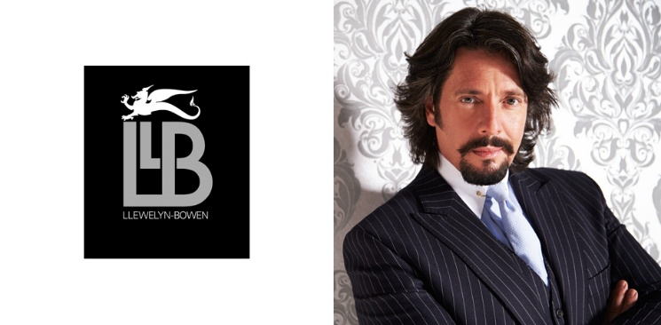](http://www.google.com.mx/url?sa=i&source=imgres&cd=&cad=rja&uact=8&ved=0CAwQjRwwADgz&url=https://www.grahambrown.com/uk/blog/new-collections/wallpaper-from-laurence-llewelyn-bowen&ei=aotbVZvHAoqlyATM5YKYBw&psig=AFQjCNEWzvCoSiZwk2EtqLVUaZbSMAL61A&ust=1432149226111618)

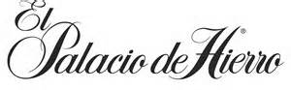

[](http://www.bing.com/images/search?q=pro+mexico&view=detailv2&&&id=B12E18ACF5F5F1E51135DF25EDAD76A321961569&selectedIndex=0&ccid=jUkGZD9n&simid=608008692111967271&thid=JN.9kqxkbtoU2K3kU1fB1ezYA)

Mi desarrollo profesional dentro del ámbito gastronómico ha evolucionado exitosamente en las siguientes actividades:

* Community Manager en Tierra Creativa desde 2015 en donde he desarrollado campañas digitales aplicadas a restaurantes. Como caso de éxito el restaurante Asian Bay del Chef Luis Chiu. <http://bit.ly/2bZyz9a>
* Taller de Redacción de Textos Gastronómicos avalado por Vatel Club e Impartido por Rubén Hernández en mayo de 2016.
* Desarrollo de Blog gastronómico <http://bit.ly/2bxexlE>
* Columnita en revista Catadores.
* Relaciones Públicas enfocadas al ámbito gastronómico: contacto con medios de comunicación como periódicos y revistas impresas y digitales: El Universal, El Reforma entre otros medios independientes e influencers digitales enfocados a la gastronomía.
* Participación en diferentes eventos culinarios llevados a cabo en demos, festivales, cenas y catas. En estos eventos he participado como encargada de mercadotecnia y RP.
* Administración de la marca LB Chocolates a nivel Internacional: coordinando al equipo residente en México involucrado en la Inauguración del Centro de Negocios Británico en el cual participaron Louis Barnett Chocolatier (Embajador de Callebaut), Lawrence LLewelyn Bowen (Figura Pública del Reino Unido, Diseñador de Interiores) y el equipo de UKTI México.
  + <https://www.youtube.com/watch?v=SyOEujuLXZ4>
* Participación en el festival Internacional Morelia en Boca: diseño y desarrollo del menú de postres tradicionales de Reino Unido servidos por Louis Barnett Chocolatier como complemento a los Platillos servidos por el reconocido chef mexicano Edgar Núñez en el Hotel Casa Madero Morelia, traducción en vivo de recetas Inglés-Español de la clase demo que se impartió en conjunto con los Chefs: Edgar Núñez, Louis Barnett y Eduardo Palazuelos.
  + <https://www.youtube.com/watch?v=hyrFQkOkwKw&list=PLa8pZ0vpSPGD91YhrUBynn_uE50KxUaXF&index=2>
* Creación de Alianzas Estratégicas para fomentar relaciones de negocios a nivel internacional en México con influencia Británica en la industria del Cacao Mexicano, teniendo contacto con importantes inversionistas del ámbito restaurantero en México.
* He trabajado con los departamentos de Educación Continua de diferentes Universidades Mexicanas en pro de la difusión gastronómica mexicana y británica, organizando demos y clases muestra para los alumnos de gastronomía y turismo.
* Community Manager de la reconocida Chef Patricia Quintana y su marca de Salsas en 2014, Aderezos y Vinagretas: Gavilla de la Cocina de Patricia Quintana. Creación de contenido digital que se implementa hoy en día en sus redes sociales.
* Difusión y promoción digital de eventos gastronómicos itinerantes como Local 777 , Sabor es Polanco, Morelia en Boca, San Pellegrino Young Chef entre otros, por medio de mis cuentas personales de Twitter, Facebook e Instagram @ElsitaRomo
* Asesoramiento pro bono a emprendedores para el desarrollo de negocios culinarios entre ellos: Dolcenero de Mao Montiel, Haute Cuisine, entre otros.

Habilidades y Conocimientos:

* Redes Sociales y marketing digital enfocado 100% a gastronomía y hospitalidad.
* Conocimiento de fotografía y video gastronómicos.
* Amplio Conocimiento en el ámbito de negocios, gestión de proyectos, administración, habilidad para alianzas comerciales, experiencia en comercio internacional.
* Industria Gastronómica y de la Hospitalidad.
* Relaciones Públicas: realización de comunicados, boletines, entrevistas
* Asistente personal.
* Comunicación.
* Estrategias de negocios, planeación de negocios, implementación de procesos.
* Marketing, media manager, investigación de mercados.
* Dominio del idioma inglés, hablado y escrito al 90%. Traducción de documentos con enfoque gastronómico y de negocios.
* Excelencia en servicio y atención a clientes.
* Trabajo bajo presión, trabajo por objetivos.
* Manejo de Office, Word, Power Point, Prezi, Hootsuit, Google Apps, Redes Sociales como Facebook, Instagram, Twitter, Pinterest, Snap Chat, Youtube.

Puedo extender la Información que consideren necesaria.